Ein tîm
Gwybodaeth am y tîm lleol

Cysylltu â ni
Manylion cysylltu â’r tîm lleol

8

Asesu ynglŷn ag anhwylderau'r sbectrwm awtistaidd

  - Gwybodaeth i rieni a chynhalwyr plant

Mae’ch plentyn i’w asesu ynglŷn ag anhwylderau'r sbectrwm awtistaidd. Mae’r daflen hon yn rhoi crynodeb o’r hyn sydd i’w ddisgwyl yn ystod yr asesu.
1

Beth yw anhwylder yn y sbectrwm awtistaidd?

Mae’n gyflwr datblygiadol sy’n effeithio ar un o bob 100 o bobl. Bydd yn para am oes ac, felly, does dim modd ei wella neu ddod ohono gyda threigl amser. Gyda’r cymorth priodol, fodd bynnag, gall plentyn a chanddo anhwylder gyflawni ei lawn dwf. Mae digon o bobl enwog ac arnynt anhwylder ac mae modd cynnal swydd wych, cysylltiadau cryf a theulu hyfryd.

Bydd effaith anhwylder ar blentyn yn amrywio, ond dyma nodweddion cyffredin:
Oedi neu ddiffyg o ran defnyddio iaith. | Ailadrodd geiriau pobl eraill neu’r teledu. | Dim diddordeb yn ei gyfoedion. Heb geisio na chynnig cysur.
Tuedd i’r synhwyrau ymateb yn anarferol. | Cyswllt llygad anarferol.  Dim gwên gymdeithasol. | Llai o amneidiau teimladol.
 | 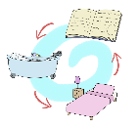
Dim dychymyg na chwarae dychmygol, neu fethu â rhannu syniadau gydag eraill. | Cadw at y drefn arferol. Ymddwyn neu symud yr un fath dro ar ôl tro. Trefnu pethau yn ôl patrymau neu linellau. | Heb bwyntio i dynnu sylw at rywbeth. Heb rannu diddordebau gyda phobl eraill.
Bydd sawl plentyn heb anhwylder yn amlygu ymddygiad o’r fath weithiau. Felly, bydd rhaid i arbenigwr asesu a oes anhwylder gan y plentyn neu beidio.
7

2

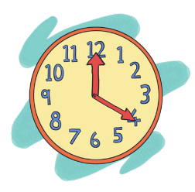
Apwyntiadau
7

2

Cewch chi ddefnyddio’r tabl hwn i gofnodi’ch apwyntiadau.
Enw | Lle | Dyddiad | Amser
Adnoddau ASDinfoWales
www.ASDinfoWales.co.uk yw’r wefan genedlaethol mae staff datblygu materion anhwylderau'r sbectrwm awtistaidd yn ei chynnal o dan adain WLGA, ar y cyd ag Iechyd Cyhoeddus Cymru ac o dan nawdd Llywodraeth Cymru. Mae ar y wefan wybodaeth ac adnoddau i bobl a chanddynt anhwylderau'r sbectrwm awtistaidd a’r rhai sy’n gefn iddyn nhw gan gynnwys:

Ffilmiau i rieni a chynhalwyr
Mae’r ffilmiau byrion rhagorol hyn yn rhoi crynodeb o anhwylderau'r sbectrwm awtistaidd ac yn eich cynghori am addasu’ch cyfathrebu, helpu pobl i gynllunio a lleddfu anawsterau o ran ymdopi â newidiadau. Mae ffilm fer am leddfu straen ymweliadau â chlinig neu ganolfan ofal iechyd, hefyd.

Awtistiaeth: Llawlyfr i rieni a chynhalwyr ar ôl diagnosis
Mae’r llawlyfr hwn yn cynnig ichi wybodaeth, cynghorion a chyfarwyddyd gan arbenigwyr a rhieni/cynhalwyr eraill fel ei gilydd.

Cardiau lluniau
Adnodd rhyngweithiol syml lle gallwch chi chwilio cyfres o gardiau dwyieithog cyn dewis, lawrlwytho ac argraffu rhai i lunio siart strwythur.

Proffil plentyn
Rhaglen ryngweithiol lle mae modd llunio a lawrlwytho crynodeb o gryfderau ac anawsterau plentyn.

Archarwyr awtistiaeth

Straeon antur, ar ffurf cartŵn, gan annog plant i efelychu’r arwyr. Ar ôl darllen y straeon, gall plentyn roi addewid a chael Tystysgrif Archarwr Awtistiaeth.

Mae rhagor o wybodaeth ar: www.ASDinfoWales.co.uk
6

Proses yr asesu

Gan nad oes prawf meddygol ar gyfer anhwylderau'r sbectrwm awtistaidd, bydd proffesiynolion yn archwilio cryfderau ac anawsterau eich plentyn mewn amryw feysydd ac yn defnyddio’r wybodaeth i ddod i ddiagnosis.

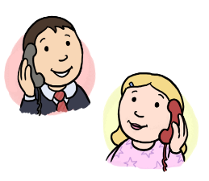
Proffesiynolion

Bydd sawl arbenigwr yn ymwneud â’r diagnosis – gan gynnwys meddygon, nyrsys, seicolegwyr, therapyddion iaith a lleferydd a therapyddion galwedigaethol – ac mae’n bosibl y byddwch chi’n gweld mwy nag un o’r rheiny. Gyda’ch caniatâd, efallai y byddan nhw’n casglu gwybodaeth ymhlith proffesiynolion eraill sy’n adnabod eich plentyn megis staff yr ysgol, ymwelwyr iechyd ac ati.

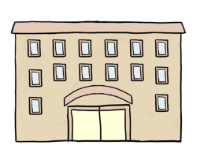
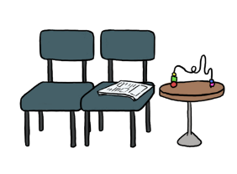
Lleoliadau

Yn ystod yr asesu, gallai fod amryw gyfarfodydd mewn gwahanol ganolfannau. Fel arfer, gofynnir ichi ddod i glinig neu ysbyty mwy nag unwaith. Gallai rhai rhannau o’r asesu ddigwydd yn eich cartref (gyda’ch caniatâd) neu yn ysgol/meithrinfa eich plentyn fel y gall proffesiynolion ei wylio mewn amryw sefyllfaoedd.
3

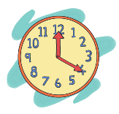
Amserlenni

Gan fod pob plentyn yn wahanol, bydd yr asesu’n wahanol, hefyd. Bydd angen o leiaf ychydig o fisoedd i’w gwblhau. Gallai fod yn hirach yn ôl faint o wybodaeth ac anawsterau sydd i’w hystyried. Bydd proffesiynolyn yn rhoi amserlen amcan i chi ac yn rhoi gwybod am unrhyw newidiadau ynddi.

Casglu gwybodaeth

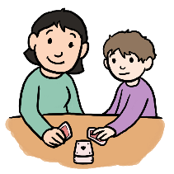
Gofynnir ichi roi gwybodaeth am eich plentyn i’r proffesiynolion, gan gynnwys unrhyw broblemau neu bryderon. Bydd hynny’n digwydd yn anffurfiol weithiau, trwy siarad â chi am eich plentyn. Ar adegau eraill, gallai fod yn fwy trefnus gan gynnwys gofyn ichi ateb cwestiynau strwythuredig, llenwi holiaduron neu gadw dyddiadur am ymddygiad. Fel sydd wedi’i grybwyll uchod, cesglir gwybodaeth ymhlith pobl eraill sy’n adnabod eich plentyn, hefyd.

Asesir cryfderau ac anawsterau eich plentyn yn uniongyrchol. I wneud hynny, efallai y bydd arbenigwr yn gwylio’ch plentyn neu’n ymgymryd â gweithgareddau gydag e. Fydd yr asesu ddim yn annymunol i’r plentyn a gwnawn ni bob ymdrech i ofalu y bydd yn gartrefol.
4

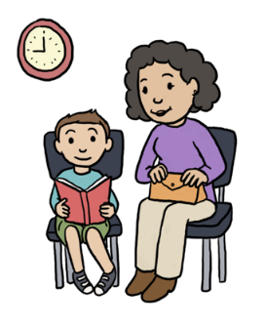
Adborth

Ar ôl gorffen yr asesu, byddwn ni’n eich gwahodd i gwrdd ag un o’r arbenigwyr a gymerodd ran ynddo. Bydd yn rhoi canlyniadau’r asesu i chi, yn nodi cryfderau ac anawsterau eich plentyn ac yn eich cynghori am y ffordd orau o’i helpu.
Cewch chi adborth ysgrifenedig, hefyd. Gyda’ch caniatâd, fe fyddwn ni’n anfon yr wybodaeth honno at bobl eraill sy’n ymwneud â’ch plentyn hefyd, fel y gallan nhw ei helpu yn y modd gorau.

Cymorth

Bydd y proffesiynolion sy’n ymwneud â’r asesu yn rhoi cynghorion a gwybodaeth i chi am sut mae deall a helpu’ch plentyn. Byddan nhw’n trefnu cymorth parhaus yn ôl ei anghenion, hefyd. Er enghraifft – rhoi manylion grwpiau cymorth i chi, cynnig triniaeth dros gyfnod byr neu anfon eich plentyn at arbenigwr arall.

5

